STAARTCOUPEERMACHINE (Elektrisch)
Merk / type: Noteer hier het merk van het arbeidsmiddel.

Leverancier: Noteer hier de naam van de leverancier.
De bedrijfsleiding dient de personeelsleden ‘bevoegd’ te verklaren voor het gebruik van alle arbeidsmiddelen. Doe dit via een bevoegdheidsverklaring die ondertekend is door het desbetreffende personeelslid. In het werkgebied is men verantwoordelijk tov derden. Enkel personen die nodig zijn voor de bediening mogen zich in het werkgebied bevinden. De machine mag enkel gebruikt worden volgens de voorschriften van de fabrikant.

- Algemeen en verplichte uitrusting
Deze staartcoupeermachine mag enkel gebruikt worden, indien alle andere alternatieven tegen staartbijten reeds benut zijn.
Lees voor het eerste gebruik en bij twijfel de handleiding, zodanig dat het transport, het normale gebruik en de te verwachten moeilijkheden gekend zijn.
Enkel opgeleid personeel mag, na het lezen van de handleiding en deze veiligheidsinstructiekaart, met deze machine werken, indien volgende persoonlijke beschermingsmiddelen gedragen worden.
Persoonlijke beschermingsmiddelen
Gevaren
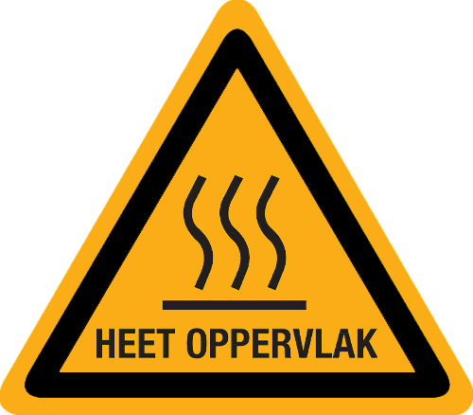

- Snijgevaar aan het hitte-snijmes: draag handschoenen bij het vervangen van het snijmes.
- Verbrandingsgevaar: De hittemessen kunnen temperaturen tot ca. 600°C bereiken. Het hitte-mes niet aanraken nadat u de stekker in het stopcontact heeft gestoken.
- Brandgevaar: De hittesnijder niet tegen voorwerpen laten leunen zolang het hitte-mes niet volledig is afgekoeld. Bij het niet gebruiken van de hittesnijder dient de stekker uit het stopcontact te worden getrokken.
- Elektrische risico’s: te langdurige oververhitting kan het elektrische gedeelte onherstelbaar beschadigen.

- Transport
Bij het niet gebruiken van de hittesnijder dient de stekker uit het stopcontact te worden getrokken. Wacht tot het mes volledig is afgekoeld alvorens te verplaatsen.
Klik of tik om tekst in te voeren.

- Voor de werkzaamheden
Het gebruik van de snijder is bij gevaarlijke omgevingsfactoren niet toegestaan. Gevaarlijke omgevingsfactoren zijn:
- water, vocht of te hoge luchtvochtigheid
- stof en brandbare gassen, dampen of oplosmiddelen
- sterke trillingen
Controleer:
- zorgvuldig de staat van het apparaat en/ of alle onderdelen behoorlijk functioneren
- de isolatie van de behuizing op beschadigingen
- de aansluitspanning op het typeplaatje
- of het hitte-mes goed vastzit in de klemschroeven en deze schroeven goed aangedraaid zijn
- het mes mooi in het midden zit
Klik of tik om tekst in te voeren.

- Tijdens de werkzaamheden
Na langdurig gebruik kan het elektrische gedeelte oververhit raken. Het apparaat is niet voor continu gebruik bestemd, maar voor gebruik met onderbrekingen tussendoor. Zorg ervoor dat er geen voorwerpen in contact komen met de warme hittesnijder.
- Indien de machine in thermische beveiliging gaat, is mogelijks het mes versleten en dient dit vervangen te worden
- Plaats het hitte-snijmes recht in de houder. De onderste snijpunt dient in het midden van de uitsparing in de handknipbeugel te vallen
Klik of tik om tekst in te voeren.

- Na de werkzaamheden
Trek de netstekker uit het stopcontact en wacht tot het mes volledig is afgekoeld vooraleer het hitte-snijmes uit het toestel te verwijderen. Maak het toestel schoon met een doek en dompel de machine niet onder in water. Herstelwerkzaamheden gebeuren door een vakman.
Daarna preventief desinfecteren. Nooit zelf het mes schuren of vijlen.
Montage nieuw hitte-snijmes: draai de schroeven (voor in de houder) los. Plaats het hitte-snijmes in de openingen en draai de beide schroeven goed vast. Hierdoor ontstaat het elektrische contact voor verwarming van het hitte-front in het hitte-snijmes.
Klik of tik om tekst in te voeren.

- Onderhoud en herstelling
Herstellingen en onderhoud mogen enkel door een gekwalificeerd persoon worden uitgevoerd. Haal de stekker uit het stopcontact en laat het snijmes volledig afkoelen.
- Draag beschermhandschoenen bij het vervangen van snijgereedschap en het reinigen van de machine.
- Vervang stomp of beschadigd gereedschap.
- Elektrische contacten, de aansluitkabel en de netstekker regelmatig op beschadigingen controleren
- Vervang veiligheids- en instructiestickers indien ze onleesbaar zijn geworden
Klik of tik om tekst in te voeren.
Visum bedrijfsleider  Klik of tik om tekst in te voeren.  Datum: | Visum preventieadviseur  Klik of tik om tekst in te voeren.  Datum: | Visum arbeidsgeneesheer  Klik of tik om tekst in te voeren.  Datum:

